ČBA Hypomonitor: Babí léto silných hypoték při stabilní sazbě 4,52 %
Praha, 14. října 2025 – V září 2025 poskytly banky a stavební spořitelny nové hypotéky za 29,6 miliardy Kč. Oproti srpnu aktivita objemově zesílila o 14 %, což potvrzují i sezónně očištěná čísla s odhadnutým objemem nových hypoték přes 31 miliard korun a více než 7,2 tisíci kusy. Od začátku roku tak objem nových hypoték dosáhl 235 miliard korun, tedy o 70 miliard více než před rokem. Rostoucí tržní úrokové sazby ponechaly průměrnou realizovanou sazbu hypoték na 4,52 %, poté co již v srpnu pouze nepatrně klesla z červencových 4,53 %. Uvedené informace plynou z údajů ČBA Hypomonitoru, který zachycuje data všech tuzemských bank a stavebních spořitelen poskytujících hypoteční úvěry. Hypoteční trh v Česku slaví 30 let. Výročí připomene konference 30 let hypoték.
Meziroční pokles hypoteční sazby o 0,44% bodu snižuje měsíční splátky přibližně o více než 1,1 tis. Kč, tedy o 1,2 % čistého příjmu žadatele o hypotéku. Průměrná velikost nově poskytnuté hypotéky se v září vrátila k růstu na 4,35 milionu korun. Její meziroční nárůst o 590 tisíc korun tak zvedl průměrnou měsíční splátku téměř o 3,2 tis. Kč, tedy přibližně o 3,4 % příjmu žadatele.
Pokud hypotéky udrží dynamiku z posledních čtyř měsíců, tedy za červen až září, pak by v roce 2025 mohl objem nových hypoték bez refinancování dosáhnout úrovně 316 miliard Kč, +38 % v porovnání s loňskem. Nedávný trend tak vede k lepšímu ročnímu výhledu než před měsícem či třemi, kdy se odhad pohyboval blíže 300 mld. korun. Výhled na silnější objemy rovněž doprovází lepší odhad počtu nových hypoték v letošním roce na úrovni 75,9 tisíc, což je nad průměrným odhadem z předcházejících tří měsíců (73 tisíc kusů).
Nová hypoteční čísla zesilují nedávný trend, a tak asi nadále budou představovat proinflační riziko vůči nastavení měnové politiky ČNB (2týdenní repo nyní na 3,5 %) a také pravděpodobně udrží netriviální diskusi nad nastavením makroobezřetnostní politiky, jejíž další rozhodnutí je naplánováno na 27. listopadu.

Tabulka č. 1: Shrnutí objemu poskytnutých hypoték a průměrných úrokových sazeb za září 2025 a za dosavadní průběh letošního roku
 | měsíční hodnoty |  |  |  | hodnoty od začátku roku
 | Objem  (mld. Kč) | Počet | Sazba  (%) |  | Objem  (mld. Kč) | Počet | Sazba  (%)
Celkem | 37,6 | 8 952 | 4,52 |  | 292,9 | 72 941 | 4,60
Nové úvěry | 29,6 | 6 795 | 4,52 |  | 235,1 | 56 532 | 4,61
z toho:
na koupi | 23,6 | 5 348 | 4,51 |  | 187,8 | 44 290 | 4,60
na výstavbu | 4,1 | 959 | 4,50 |  | 35,5 | 8 756 | 4,57
ostatní | 1,9 | 488 | 4,66 |  | 11,9 | 3 486 | 4,79
Refinancované z jiné instituce | 6,8 | 1 845 | 4,49 |  | 47,3 | 13 555 | 4,56
Refinancované interně, navýšené | 1,2 | 312 | 4,54 |  | 10,5 | 2 854 | 4,57
Pramen: ČBA Hypomonitor

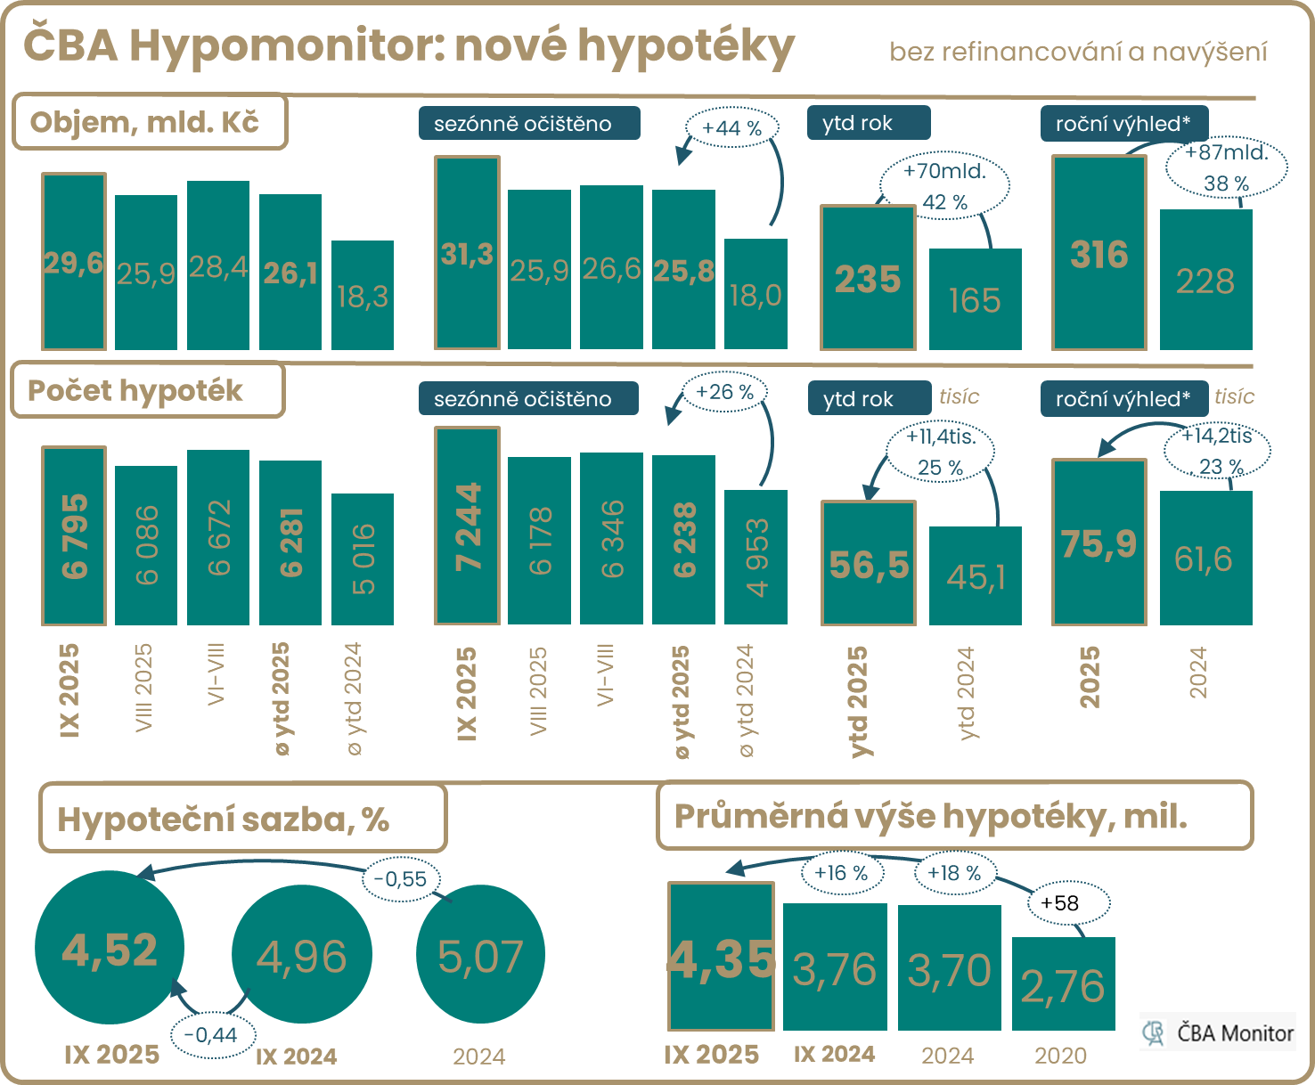
Poznámka: výhled do konce roku je momentový – vychází z aktuálního trendu, nikoli z modelové predikce.
Poprázdninový návrat k silnému objemu hypoték po mírnější srpnové korekci
V září poskytly banky a stavební spořitelny skutečně nové hypoteční úvěry za 29,6 mld. Kč a k tomu klienti navíc refinancovali či navýšili své hypotéky v rozsahu 8 mld. Kč. Oproti srpnu tak nová hypoteční aktivita objemově stoupla přibližně o 14 %. Po sezónní úpravě přinesla zářijová čísla nových hypoték nárůst na 31,3 mld. Kč. To představuje 20,6% zlepšení ve srovnání se srpnovými 25,9 mld. a zároveň se nachází nad průměrným objemem z předchozích tří měsíců (26,6 mld. Kč). V meziročním vyjádření se růst objemu poskytnutých hypoték v září vrátil na 50 % po krátkodobém zpomalení na 1 % meziročního růstu v srpnu (silný bazický efekt spojený se silnými objemy v srpnu 2024 kvůli novele zákona o uznatelných nákladech) a po průměrném 83% meziročním nárůstu v minulém roce.
„Zářijová čísla potvrdila, že silná letní aktivita na hypotečním trhu nebyla výjimkou. Hypoteční trh zůstává nadále velmi živý – roste jak počet, tak i objem nově poskytnutých úvěrů. Průměrná výše nové hypotéky poprvé přesáhla 4,3 milionu korun a její medián se pravděpodobně pohybuje okolo 3,4 milionu,“ podotýká Jaromír Šindel, hlavní ekonom České bankovní asociace.

Počet nových hypoték v září dosáhl 44měsíčního maxima a letošní rok překoná úroveň z roku 2019. Počet nových hypoték v září narostl o 11,6 % meziměsíčně na 6 795 kusů, což je o 30 % více než před rokem. Odhadujeme, že po sezónním očištění jejich počet dosáhl okolo 7 244, přibližně 14 % nad průměrným počtem (6 346) v předchozích třech měsících. Od počátku roku dosáhl počet nových hypoték 56,5 tisíce kusů (+25,5 % meziročně). Dynamika počtu nových hypoték z předcházejících čtyř měsíců, tedy za červen až září implikuje jejich letošní nárůst k 75,9 tisícům. To by bylo téměř o 23 % více než v loňském roce a nad 72 tisíci roku 2019, ale letošní počet zůstane pod průměrnými počty okolo 95 tisíc z let 2016 až 2018 či pod 114 tisíci z roku 2021.

Graf č. 1: Nově poskytnuté hypotéky bez refinancování
V září 2025 poskytly banky a stavební spořitelny nové hypotéky za 29,6 miliardy Kč, tedy o 14 % více než v srpnu. Sezónní úprava naznačuje více než 20% zlepšení na 31,3 mld. Kč.
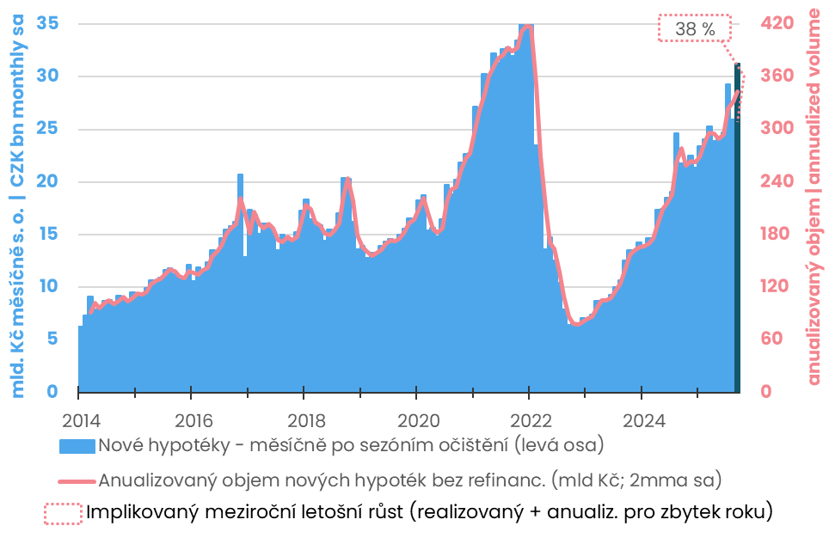
Pramen: ČNB, ČBA Hypomonitor (před rokem 2020 jsou objemy ze statistiky ČNB).
Větší poměr refinancovaných úvěrů odpovídá současnému trendu a bude pravděpodobně sílit. Objem refinancovaných a navýšených úvěrů (interně či z jiné instituce) v září stoupl na 8 mld. Kč. To je o 104 % více než průměrných 3,9 miliardy refinancovaných v loňském roce a o 272 % nad 2,2 miliardami refinancovanými v roce 2023. Podíl refinancovaných úvěrů na celkovém objemu poskytnutých hypoték nepatrně klesl na 21,3 %. Ovšem zůstává výrazně nad loňským 17% průměrem či z let 2022-2023, ale zůstává pod téměř 29% podílem z období 2020-2021, kdy domácnosti refinancovaly za hypoteční sazbu 2,14 %. V září 2025 se domácnosti refinancovaly za úrokovou sazbu 4,5 %, což je ovšem stále o výrazných 0,36 % bodu méně než 4,86 % před rokem.

Celkově tak banky a stavební spořitelny v září poskytly nové a refinancované hypotéky v objemu 37,6 mld. Kč, což je o 13,3 % více než před měsícem. Jejich celkový objem tak v letošním roce prozatím dosáhl 293 mld. Kč, což představuje 47% nárůst ve srovnání s lednem až zářím předcházejícího roku.

Průměrná hypoteční sazba se v září stabilizovala na 4,52 %

Průměrná realizovaná úroková sazba u nových hypoték v září zůstává v podstatě beze změny na 4,52 %, poté co již v srpnu pouze lehce poklesla z červencových 4,53 %. Její zářijová úroveň je ovšem stále o 0,44 % bodu níže než 4,96% sazba před rokem, což snižuje měsíční splátky hypotéky přibližně o 1,2 % čistého příjmu žadatele, tedy o 1,1 tis. Kč. Pro srovnání průměrná hodnota hypoteční sazby v roce 2024 dosáhla 5,07 % v porovnání se sazbou 5,81 % v roce 2023.

„Průměrná úroková sazba se na hypotékách v podstatě nemění. Na začátku října sice swapové sazby mírně klesly, a to i s ohledem na nižší než očekávanou inflaci, stále se ale pohybují blízko nejvyšších hodnot za poslední rok. Výrazné zlevnění hypoték tak čekat nejspíš nemůžeme,“ domnívá se Petr Gapko, hlavní ekonom Moneta banky.

Graf č. 2: Průměrná hypoteční sazba – nové obchody
Zářijová výše hypoteční sazby se stabilizovala na 4,52 % s meziročním poklesem o necelý půl procentní bod.
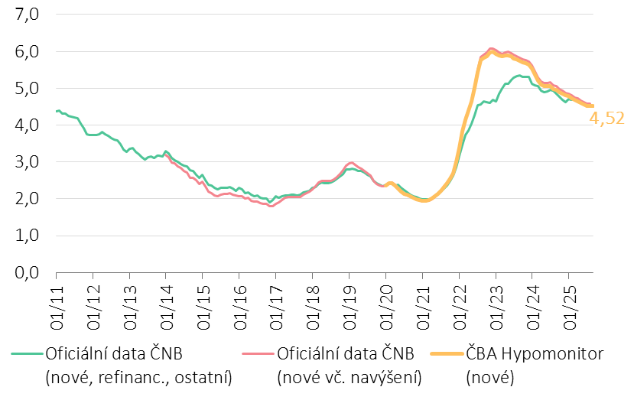
Pramen: ČNB, ČBA Hypomonitor

„Čísla o produkci hypoték v měsíci září ukazují, že prostor a podmínky pro další snižování úrokových sazeb jsou nyní omezené a s dalším posunem níže nelze příliš počítat. Naproti tomu ceny všech typů nemovitostí strmě rostou, podle našeho ČSOB Indexu bydlení třeba byty ve druhém čtvrtletí meziročně vyskočily dokonce o 13,8 procenta. Za této situace je tedy pro zájemce o vlastní bydlení lepší neváhat a využívat ještě současných cen nemovitostí a podmínek hypotečních úvěrů k zajištění financování vyhlédnutých bytů nebo domů,“ uvádí generální ředitel ČSOB Hypoteční banky Martin Vašek.

Tržní úrokové sazby, které mají klíčový vliv na hypoteční sazby, v září dále vzrostly (také kvůli volbám a očekávaní volnější fiskální politiky), což bude v budoucnu asi limitovat další výraznější pokles hypotečních sazeb. České pětileté úrokové swapy v září stouply o 0,11% bodu na 3,78 % ze srpnových 3,67 % a nacházely se nad červencovými 3,65 %. Jejich zářijová úroveň je o 0,12% bodu pod 3,66 % z předcházejícího druhého čtvrtletí. V posledních dvanácti měsících se české pětileté swapy pohybovaly v rozmezí měsíčních průměrů 3,29 % (v dubnu 2025) a 3,78 % (v září 2025). V porovnání s průměrnou úrovní pětiletých swapů v roce 2025 byly zářijové úroky o 0,2% bodu výše. V případě amerických pětiletých úrokových swapů došlo v září k jejich poklesu na 3,57 % ze srpnových 3,69 % (v očekávání dalšího snižování úrokové sazby centrální banky) a nacházely se 0,55% bodu pod jejich průměrnou hodnotou z roku 2024. Eurové pětileté swapy v září zůstaly v podstatě beze změny na 2,36 % (což také odráží očekávání nezměněné úrokové sazby ECB) a byly 0,22% bodu pod jejich průměrnou loňskou úrovní 2,58 %.

Úroková hypoteční sazba na nové hypotéky dle ČBA Hypomonitoru v září zůstala na 4,52 % a nacházela se tak přibližně 0,91% bodu nad průměrnými tržními swapovými sazbami. To je přibližně 0,17% bodu pod dlouhodobým průměrem od roku 2014 (1,08% bodu), zatímco v předešlých třech měsících tento spread vůči dlouhodobému průměru činil -0,04% bodu.

Graf č. 3: Tržní dlouhodobé sazby v září pokračovaly v růstu následovány mírnou korekcí na počátku října v reakci na povolební výsledek a nižší než očekávanou zářijovou inflaci
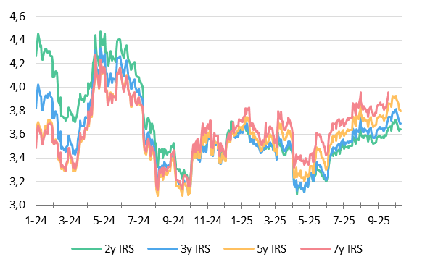
Pramen: LSEG, Macrobond (13. října 2025), ČBA

Průměrná velikost nové hypotéky se v září vrátila k růstu, a to na 4,35 mil. Kč, a nové hypotéky ke koupi v průměru lehce přesáhly 4,4 milionu

Průměrná velikost skutečně nově poskytnuté hypotéky v září mírně stoupla na 4,35 mil. Kč, tedy více než o 2 % meziměsíčně. Její velikost je tak o 16 % vyšší než 3,76 mil. Kč před rokem. Odhlédneme-li od mimořádné hodnoty téměř 4 mil. Kč v srpnu 2024 (vliv nové legislativy), tak průměrná hodnota od loňského dubna postupně roste a o 26 % převyšuje předcházející rekordní úroveň z listopadu 2021 ve výši 3,46 mil. Kč. Dosáhnout na vyšší hypotéku umožňuje postupný pokles hypotečních sazeb, či o něco silnější růst reálných příjmů domácností (3,9 % meziročně v Q2-2025 či graficky zde), společně s pokračujícími uvolněnými makroobezřetnostními limity ohledně příjmů ze strany ČNB (pouze 80% limit LTV či 90% v případě žadatelů mladších 36 let). Rostoucí výše hypotéky pak souvisí také s vývojem cen bytů, které si dle údajů společnosti Flat Zone v druhém čtvrtletí roku 2025 udržely stále silný 10% meziroční růst (viz grafy na ČBA Monitoru - ČBA Monitor či v komentáři zde). Data ČSÚ poukazují na nárůst cen bytů okolo 15 % meziročně a celkový index cen nemovitostí okolo 10 % meziročně v prvním čtvrtletí 2015 (viz komentář zde)

Graf č. 4: Průměrná výše skutečně nově poskytnuté hypotéky podle účelu
Průměrná výše hypotéky se po krátké srpnové pauze vrátila k dalšímu růstu na 4,35 mil. Kč a v průměru je prozatím letos o 7 % vyšší než před rokem.
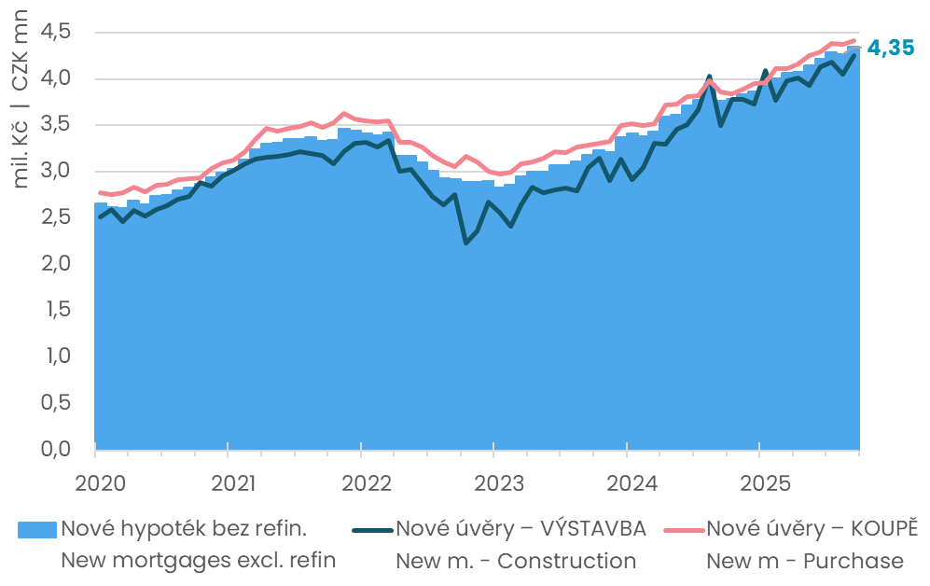
Pramen: ČNB, ČBA Hypomonitor

Dopady na průměrnou měsíční hypoteční splátku okolo 23,4 tisíc Kč

Kombinace poklesu úrokové sazby a vyšší průměrné výše hypotéky v září 2025 ve srovnání s průměrnými hodnotami z roku 2024 zvýšily průměrnou měsíční splátku hypotéky o 2,4 tis. Kč. Scénáře vývoje měsíční splátky pro různé délky splatnosti hypotéky znázorňuje tabulka č. 2. Ta napovídá, že pokles hypotečních sazeb bezmála o 0,6% bodu vůči jejich průměrné výši 5,07 % v roce 2024 přinesl, pro průměrnou velikost hypotéky při jejím obvyklém přibližně 26,8letém splácení, snížení měsíční splátky o necelých 1 400 Kč na přibližně 23,4 tis. Kč, tedy o 1,5 % čistého příjmu žadatele v porovnání s průměrnou splátkou v minulém roce. Ve srovnání s průměrnou hypoteční sazbou 5,81 % v roce 2023 dosáhla úspora kvůli úrokové sazbě necelých 3 300 Kč pro hypotéku v její aktuální průměrné hodnotě.

Ovšem současná průměrná výše hypotéky je o 18 % vyšší než její průměrná výše v roce 2024, což přispívá k navýšení měsíční splátky o 3,6 tis. Kč ve srovnání s průměrnou měsíční splátkou v minulém roce navázanou na loňskou průměrnou výši hypotéky ovšem při současné úrokové sazbě. Splátka hypotéky ve výši jednoho milionu korun s 30letou splatností se se současnými úrokovými sazbami pohybuje okolo 5,1 tisíce Kč.

Naopak, ve srovnání s průměrnou 2,8% úrokovou hypoteční sazbou pro nové hypotéky v roce 2019, tak současná hypoteční sazba pro refinancování ve výši 4,5 % při zkrácení splatnosti úvěru zvedá měsíční splátky u průměrné hypotéky téměř o 1700 Kč, tedy asi o 3,3 % současné hrubé průměrné mzdy.

Tabulka č. 2: Ilustrace měsíční splátky průměrné hypotéky v závislosti na délce splatnosti a úrokové sazbě
Průměrná velikost nové hypotéky v Kč: |  |  |  | 4 351 030
Průměrná úroková sazba v %: |  | 2,0 | 3,0 | 4,0 | 4,52 | 5,0 | 6,0
 |  |  |  | Měsíční splátka:
Splatnost hypotéky v letech: | 15 | 28 000 | 30 050 | 32 180 | 33 330 | 34 410 | 36 720
 | 20 | 22 010 | 24 130 | 26 370 | 27 580 | 28 710 | 31 170
 | 25 | 18 440 | 20 630 | 22 970 | 24 240 | 25 440 | 28 030
 | 26,8 | 17 510 | 19 720 | 22 090 | 23 380 | 24 600 | 27 250
 | 30 | 16 080 | 18 340 | 20 770 | 22 100 | 23 360 | 26 090
Pramen: ČBA
Pozn.: barevný sloupec odpovídá úrokové sazbě posledního ČBA Hypomonitoru, ostatní sazby jsou ilustrační; barevný řádek odpovídá průměrné splatnosti nových hypoték podle dat ČNB; částky jsou zaokrouhleny na desítky korun.

Graf č. 5: Ilustrativní srovnání výše měsíční splátky průměrné hypotéky s obdobím před rokem v závislosti na výši úroku, velikosti hypotéky a její splatnosti v letech
V meziročním srovnání přinesl pokles hypoteční sazby úsporu průměrné měsíční splátky o 1 110 Kč, ovšem růst průměrné výše hypotéky způsobil její navýšení o 3 170 Kč.
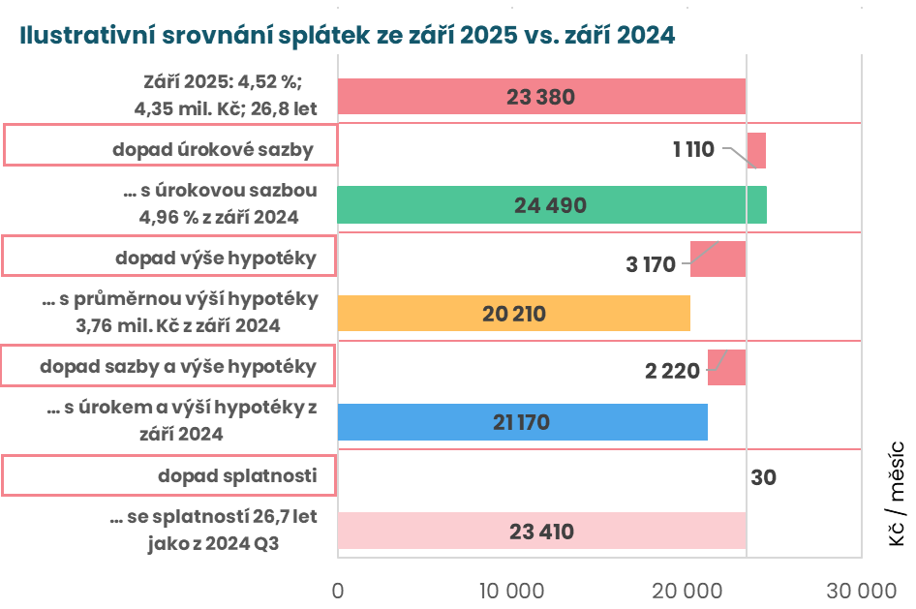

Pramen: ČBA. Pozn.: částky jsou zaokrouhleny na desítky korun.

Statistická příloha
Pramen: ČBA Hypomonitor
Poznámka: Jedná se o skutečně nové hypotéky (tedy bez refinancování a navýšeni). Podkladová data jsou k dispozici v souboru xls přiloženém na webových stránkách ČBA Hypomonitoru. Výhled do konce roku (fcst) je momentový – vychází z aktuálního trendu, nikoli z modelové predikce.

Hypoteční trh v roce 2024: Rekordní růst o 83 %

Za celý rok 2024 poskytly banky a stavební spořitelny nové hypoteční úvěry v objemu 228 miliard Kč. To je více než 83% skok vůči objemu z roku 2023. K tomu se navíc refinancovaly hypotéky v rozsahu 47 miliard Kč a celý hypoteční trh tak v roce 2024 narostl na 275 miliard Kč ze 150 miliard v roce 2023. Pokud upravíme objemy o nárůst cen nemovitostí o 5-8 % (dle různých statistik), objem nových hypoték vzrostl reálně o něco méně. To odpovídá i mírnějšímu nárůstu počtu nových hypoték v roce 2024 o 53 % meziročně na téměř 62 tisíc a téměř 20% nárůstu průměrné výše poskytnuté nové hypotéky na 3,7 milionu Kč. Ve srovnání s předpandemickými roky 2017-2019 byl objem poskytnutých nových hypoték v roce 2024 zhruba o necelou pětinu vyšší.

Graf č. 6: Celoroční objem, počet a průměrná výše poskytnutých hypoték v letech 2020 až 2024

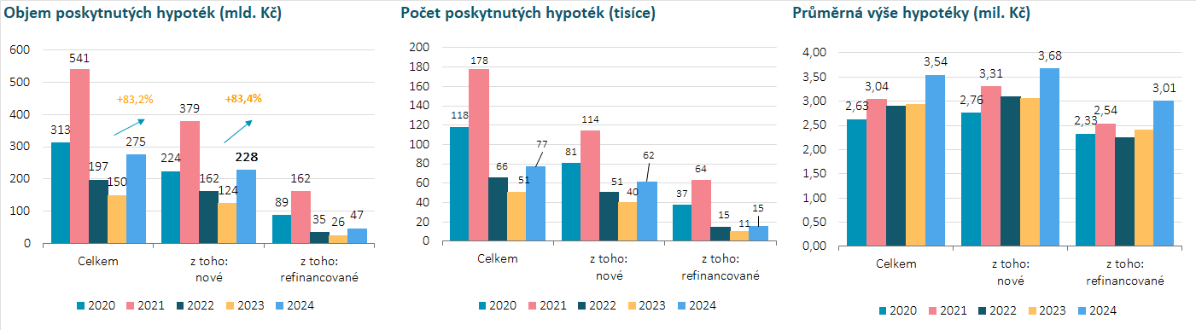
Pramen: ČBA Hypomonitor

ČBA zveřejňuje souhrnné statistiky za celý bankovní trh
Česká bankovní asociace zveřejňuje ve spolupráci s členskými bankami nové souhrnné statistiky z trhu bydlení. Jde především o objemy a počty nově poskytnutých a refinancovaných hypoték a příslušnou úrokovou sazbu. Tyto statistiky publikuje ČBA v agregované podobě za celý bankovní sektor na pravidelné bázi vždy zhruba v polovině měsíce. Šetření se účastní všechny tuzemské banky a stavební spořitelny poskytující v ČR hypotéky. Data jsou dostupná od ledna roku 2020 v přiloženém souboru na stránkách www.cbaonline.cz, kde lze také příslušné statistiky najít zvlášť pro banky a stavební spořitelny. Výše uvedené hodnoty jsou pro sektor jako celek, které lze v jednoduché grafické podobě sledovat také na stránkách cbamonitor.cz.

Metodika ČBA Hypomonitoru

ČBA Hypomonitor rozděluje poskytnuté hypoteční úvěry bank a stavebních spořitelen domácnostem do několika kategorií tak, aby byly rozlišeny nové úvěry od refinancovaných či interních refixací. Nové úvěry jsou pak vykazovány v kategoriích dle účelu úvěru:

1. Nové úvěry
Jsou úvěry, jejichž celý objem poprvé vstupuje do ekonomiky. Do této kategorie nepatří konsolidace úvěrů anebo refinancování úvěrů. Dělí se do tří kategorií:
- Nákup nemovitosti
- Výstavba nemovitosti – včetně rekonstrukce nemovitosti
- Ostatní nová ujednání – pouze nové úvěry, které nijak nesouvisí s koupí nebo výstavbou nemovitosti, např. tzv. americké hypotéky, vypořádání SJM, zpětná úhrada kupní ceny, vypořádání dědického podílu, vypořádání družstevního podílu, atp.

2. Refinancované úvěry z jiné finanční instituce
Jsou úvěry, které vznikly refinancováním jednoho nebo více úvěrů z jiné finanční instituce než té vykazující. Bez ohledu na výši refinancované částky a bez ohledu na výši případného navýšení se celková výše nově vzniklého úvěru vykazuje do této kategorie.

3. Navýšené anebo interně refinancované úvěry
Jsou úvěry, které již byly v předchozím vykazovaném období součástí portfolia vykazujícího subjektu, a ve vykazovaném období u nich došlo k některé z následujících změn:
- navýšení sjednané částky
- došlo k takovým změnám, že původní úvěr byl v rámci vykazujícího subjektu refinancován/převeden na nový úvěr. Jde tak o skutečně novou smlouvu, nikoli např. jen nové ujednání v rámci refixace stávající smlouvy. Proto je objem takových úvěru ve statistice ČBA nižší oproti „ostatním novým ujednáním“ ve statistice České národní banky.

Data pro ČBA Hypomonitor poskytují následující banky a stavební spořitelny: Air Bank, Česká spořitelna, ČSOB, ČSOB Stavební spořitelna, Fio banka, Hypoteční banka, Komerční banka, mBank, Modrá pyramida, MONETA Money Bank, MONETA Stavební spořitelna, Oberbank, Partners Banka, Raiffeisen stavební spořitelna, Raiffeisenbank, Stavební spořitelna České spořitelny, UniCredit Bank.
O České bankovní asociaci  Česká bankovní asociace (ČBA) je dobrovolné sdružení 33 bank, které v ČR působí a reprezentuje tak 99 % trhu. Více než 30 let podporuje nejen rozvoj bankovního sektoru, ale i celé ekonomiky a všeobecné finanční gramotnosti. ČBA je členem Evropské bankovní federace (EBF).  Více informací na www.cbaonline.cz. | Dotazy posílejte na  radek.salsa@cbaonline.cz

Jedná se především o dlouholeté úrokové swapy (interest rate swap, IRS), které odráží cenu peněz v delších splatnostech, například 2 až 10 let.
Tabulka je k dispozici v souboru xls přiloženém na webových stránkách ČBA Hypomonitoru

